消费品召回计划
生产者名称 | 佛山市雷声照明有限公司
产品名称 | LED嵌入式筒灯
品牌 | 雷声
涉及数量 | 7900个
型号/规格 | LS-2525 7W~220V/50Hz
生产起止日期 | 2020年9月1日-2021年10月30日
生产批号/批次 | 2020-9
产品描述及外观照片 | 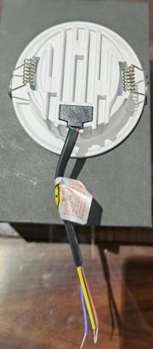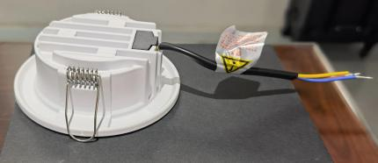  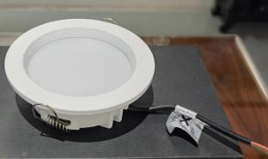  LED嵌入式筒灯 LS-2525 7W~220V/50Hz
存在的缺陷 | 1.灯具电线截面积不够，会使外部线没有足够的机械强度，在外部拉力扭力作用下，电线绝缘层容易破损；  2.电线内部导体容易断裂会使得电线的载流能力不够。
可能导致的后果 | - 引起漏电触电危险；  - 容易造成电线的绝缘层烧毁并造成短路，从而引发火灾危险。
避免损害发生的应急处置方式 | 消费者立即暂停使用有缺陷的产品，联系公司或者经销商进行处理。
具体召回措施 | 通知销售商立即停止销售该缺陷产品，向销售商发布召回公告，并在销售商实体店张贴召回公告，告知消费者具体召回事宜，为购买到缺陷产品的消费者免费退货处理。
召回负责机构 | 佛山市雷声照明有限公司
召回联系方式 | 召回联系人及服务热线：李先生，13827748628
召回进度安排 | 集中召回时间计划在2025年2月17日至2025年4月16日（具体以实际进度安排为准）。
其他需要报告的内容 | 无
其他信息 | 相关用户也可以登录佛山市市场监督管理局网站“政务公开-重点领域信息公开-产品质量监管信息公开-消费品召回”栏目，或拨打佛山市市场监督管理局缺陷产品召回热线电话（0757-82256006）了解更多信息。

